JOURNAUX SAISIES DES RÈGLEMENTS
• Description générale :
Rapport écritures des pièces de règlement.
• Cas d'utilisation :
Contrôler le montant cumul des règlement par chèque sur une période.
• Paramètres de sélection :
Période | Date Du Au
Mode de règlement | Filtre des règlements par Carte Bleu par exemple.
Agence bancaire | Une ou plusieurs agence bancaire.
• Exemples d'édition :
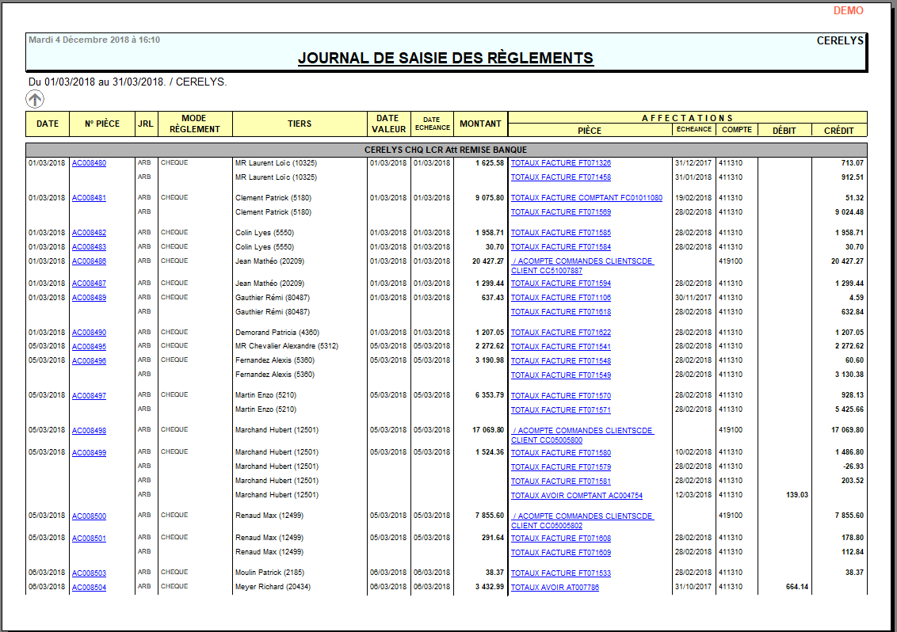
Tracedump:
newBaseSize: 16pt
newBaseSizeInPt: 16

